北京市全国交通运输系统先进集体劳动模范先进工作者正式推荐对象公示

发文机关 | ： | 北京市交通委员会
发布日期 | ： | 2019.12.05
生效日期 | ： | 2019.12.05
时效性 | ： | 现行有效

北京市全国交通运输系统先进集体劳动模范先进工作者正式推荐对象公示
根据《人力资源社会保障部 交通运输部关于评选全国交通运输系统先进集体劳动模范和先进工作者的通知》（人社部函〔2019〕131号）精神，经交通运输部门、企业逐级推荐，北京市人力资源和社会保障局、北京市交通委员会评审并报全国交通运输系统先进集体、先进工作者和劳动模范评选表彰工作领导小组办公室初审，拟正式上报推荐表彰先进集体7个、劳动模范10名、先进工作者6名，现予以公示，公示期为：2019年12月5日至12月11日。
公示期内，如对拟正式推荐表彰对象有不同意见，可向市交通委反映。以单位、部门名义反映问题的要加盖公章，以个人名义反映问题的要署真实姓名、单位和联系地址、电话。
联系单位：北京市交通委员会
联 系 人：贾康
联系电话：010-57079208
电子邮箱：bjjtwrsc@126.com
北京市交通委员会
2019年12月5日
附件：
北京市全国交通运输系统先进集体先进工作者和劳动模范拟正式推荐对象名单
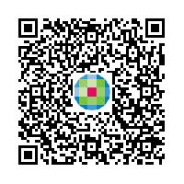
扫一扫，手机阅读更方便

